一、学习奖学金申请流程—研究生界面
（一）进入研究生系统
推荐使用chrome浏览器，通过中国海洋大学统一身份信息登录平台进入研究生系统（2018级以后）。
（二）确认申报资格
通过“首页-奖助-奖励-申请信息录入-学业信息-查看成绩列表”查看自己的成绩单及获得学分情况，完成个人培养计划课程且成绩合格者方可申请研究生学习奖学金。
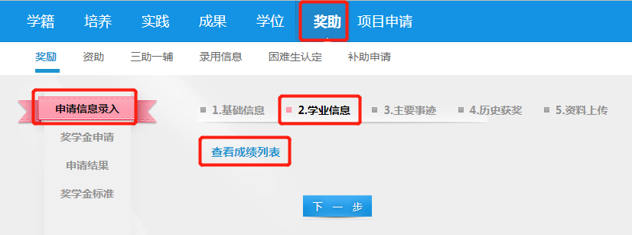

（三）奖学金申请
1. 选中“奖励申请”，勾选“2023年学习奖学金（3年制）”，点击屏幕下方“申请”按钮。
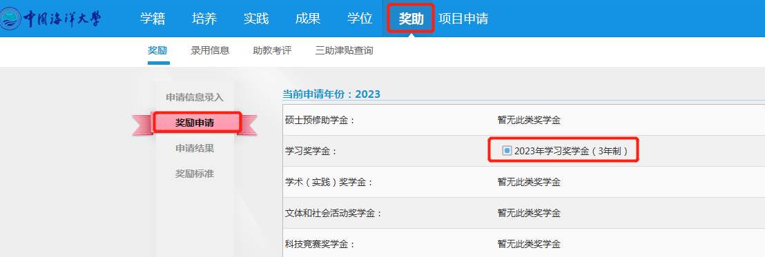
2. 通过“申请结果”栏目查看申请状态。
如果填写内容有误，可取消申请并进行修改后再次申请。
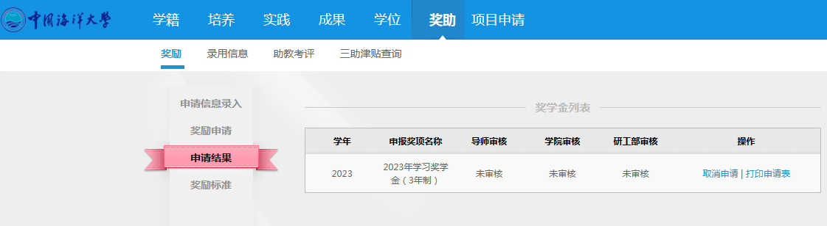
（四）奖学金审核
申请结束后请提醒导师审核，以便学部、学院（中心）继续审核。
（五）其他
可在“申请信息录入”栏目中补充联系方式等相关基础信息。

二、学习奖学金审核流程—导师界面
（一）进入研究生系统
推荐使用chrome浏览器，通过中国海洋大学统一身份信息登录平台进入研究生系统（2018级以后）。
（二）进行奖学金审核
1. 通过“学生-奖学金审核”进入研究生奖学金审核界面。
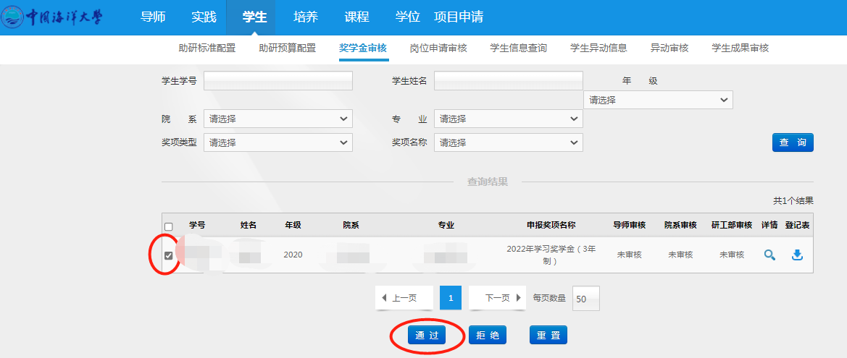
2. 选中学号前的方框后点击“通过”即为审核通过，此时会跳出“操作成功”的提示框，“导师审核”处显示为“通过”；点击“拒绝”即为“不通过”；点击“重置”即为“未审核”。

